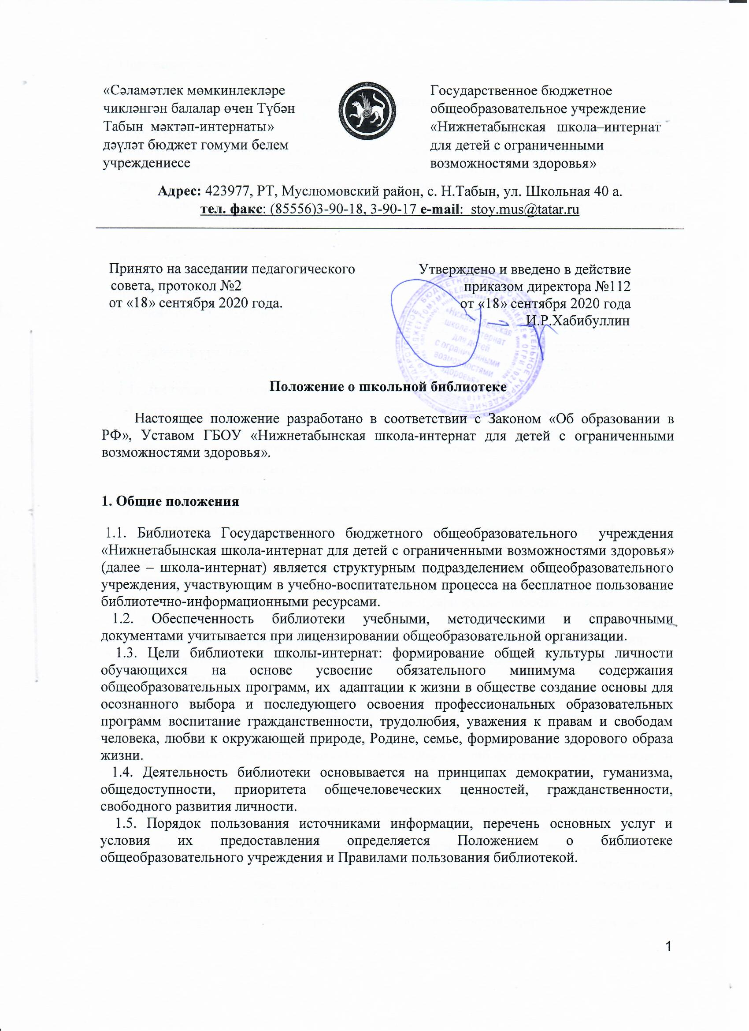
Положение о школьной библиотеке
Настоящее положение разработано в соответствии с Законом «Об образовании в РФ», Уставом ГБОУ «Нижнетабынская школа-интернат для детей с ограниченными возможностями здоровья».
ресурсов школы на различных носителях: бумажном (книжный фонд, фонд периодических изданий); коммуникативном (компьютерные сети) и иных носителях;
2.2. Воспитание культурного и гражданского самосознания, помощь в социализации обучающегося, развитии его творческого потенциала;
2.3. Формирование навыков независимого библиотечного пользователя: обучение поиску, отбору и критической оценке информации;
2.4. Совершенствование предоставляемых библиотекой услуг на основе внедрения новых информационных технологий и компьютеризации библиотечно-информационных процессов, формирование комфортной библиотечной среды.

- ОСНОВНЫЕ ФУНКЦИИ

3.1. Для реализации основных задач, библиотека:
а) формирует фонд библиотечно-информационных ресурсов школы-интерната:
- комплектует универсальный фонд учебными, художественными, научными, справочными, педагогическими и научно-популярными документами на традицион-
ных и нетрадиционных носителях информации;
- осуществляет размещение, организацию и сохранность документов;
б) создает информационную продукцию:
- организует и ведет справочно-библиографический аппарат; каталоги (алфавитный, систематический), картотеки (систематические картотеки статей, тематические картотеки), электронный каталог базы данных по профилю общеобразовательного учреждения;
- разрабатывает рекомендательные библиографические пособия (списки, обзоры, указатели);
- обеспечивает информирование пользователей об информационной продукции;
в) осуществляет дифференцированное библиотечно-информационное
обслуживание обучающихся:
- создает условия для реализации самостоятельного обучения, познавательной, творческой деятельности с опорой на коммуникацию, способствуют развитию навыков самообучения;
- организует обучение навыкам независимого библиотечного пользователя и потребителя информации, содействует интеграции комплекса знаний, умений и навыков работы с книгой и информацией;
- оказывает информационную поддержку в решении задач, возникающих в процессе их учебной самообразовательной и досуговой деятельности;
- организует массовые мероприятия, ориентированные на развитии общей и читательской культуры личности, содействует развитию критического мышления;
- содействует членам педагогического коллектива и администрации учреждения в организации образовательного процесса и досуга обучающихся.
г) осуществляет дифференцированное библиотечно-информационное обслуживание
педагогических работников:
- выявляет информационные потребности и удовлетворяет запросы, связанные с обучением, воспитанием и здоровьем детей;
- выявляет информационные потребности и удовлетворяет запросы, в области педагогических инноваций и новых технологий;
- содействует профессиональной компетенции, повышению квалификации, проведению аттестации;
- создает банк педагогической информации как основы единой информационной службы общеобразовательного учреждения, осуществляет накопление, систематизацию информации по предметам, разделам и темам;
- способствует проведению занятий по формированию информационной культуры;
- консультирует родителей по вопросам организации семейного чтения, знакомят с информацией по воспитанию детей; консультирует родителей по вопросам учебных изданий для обучающихся.

4. ОРГАНИЗАЦИЯ ДЕЯТЕЛЬНОСТИ БИБЛИОТЕКИ.

4.1. Структура библиотеки:
- абонемент,
- отдел учебников.
Библиотечно-информационное обслуживание осуществляется на основе библиотечно-информационных ресурсов в соответствии с учебными и воспитательными планами школы-интерната, программами, проектами и планом работы библиотеки.
  - Спонсорская помощь, полученная библиотекой в виде целевых средств на комплектование фонда и закупку оборудования не влечет за собой снижения нормативов и (или) абсолютных размеров финансирования из бюджета школы-интерната.
  - Школа-интернат создает условия для сохранения аппаратуры, оборудования и имущества библиотеки.
  - Ответственность за систематичность и качество комплектования основного фонда библиотеки, комплектование учебного фонда в соответствии с федеральными перечнями учебников и учебно-методических изданий, создание необходимых условий для деятельности библиотеки несет школа-интернат.
  - Режим работы библиотеки определяется в соответствии с Правилами внутреннего распорядка общеобразовательного учреждения.
  - В целях обеспечения модернизации библиотеки в условиях информатизации образования и в пределах средств, выделяемых учредителями, школа-интернат обеспечивает библиотеку:
- гарантированным финансированием комплектования библиотечно-информационных ресурсов (в смете учреждения выводится отдельно);
- необходимыми служебными и производственными помещениями в соответствии со структурой библиотеки и нормативами по технике безопасности эксплуатации компьютеров (отсутствие высокой влажности, запыленности помещения, коррозионно-активных примесей или электропроводящей пыли) и в соответствии с положениями СанПиН;
- телекоммуникационной и копировально-множительной техникой и необходимыми программными продуктами;
- библиотечной техникой и канцелярскими принадлежностями.

5. УПРАВЛЕНИЕ. ШТАТЫ
Руководство библиотекой осуществляет библиотекарь, который несет ответственность в пределах своей компетенции перед обществом и школой-интернатом, обучающимися, их родителями (иными законными представителями). За организацию и результаты деятельности библиотеки в соответствии с функциональными обязанностями, предусмотренными квалификационными требованиями, трудовым договором и Уставом несет школа-интернат.
  - Библиотекарь назначается директором школы-интерната, является членом педагогического коллектива и входит в состав педагогического совета школы-интерната.
  - Методическое сопровождение деятельности библиотеки обеспечивает специалист (методист) по учебным фондам и школьным библиотекам органа управления образования.

  - Работники библиотеки могут осуществлять педагогическую деятельность. Совмещение библиотечно-информационной и педагогической деятельности осуществляется работником библиотеки только на добровольной основе.
  - Трудовые отношения работников библиотеки и школы-интерната регулируются трудовым договором, условия которого не должны противоречить законодательству Российской Федерации.
6. ПРАВА И ОБЯЗАННОСТИ БИБЛИОТЕКИ
6.1. Работники библиотеки имеют право:
- самостоятельно выбирать формы, средства и методы библиотечно-ин-формационного обслуживания образовательного и воспитательного процессов в соответствии с целями и задачами, указанными в Уставе школы-интерната и в Положении о библиотеке ;
- изымать и реализовывать документы из фондов в соответствии с инструкцией по учету библиотечного фонда;
- быть представленными к различным формам поощрения, предусмотренным для работников образования.
6.2. Работники библиотеки обязаны:
- информировать пользователей о видах предоставляемых библиотекой услуг;
- обеспечить научную организацию фондов и каталогов;
- формировать фонды в соответствии с утвержденными федеральными перечнями учебных изданий, образовательными программами общеобразовательного учреждения, интересами, потребностями и запросами всех категорий пользователей;
-совершенствовать информационно-библиографическое и библиотечное обслуживание пользователей;
- обеспечивать сохранность использования носителей информации, их систематизацию, размещение и хранение;
- обеспечивать режим работы с соответствии с потребностями пользователей и работой школы-интерната.
7. ПРАВА И ОБЯЗАННОСТИ ПОЛЬЗОВАТЕЛЕЙ БИБЛИОТЕКИ
7.1. Пользователи библиотеки имеют право:
- получать полную информацию о составе библиотечного фонда информационных ресурсах и предоставляемых Библиотекой услугах;
- пользоваться справочно-библиографическим аппаратом библиотеки;
- получать консультационную помощь в поиске и выборе источников информации;
- получать во временное пользование на абонементе и в читальном зале печатные издания, аудиовизуальные документы и другие источники информации;
- продлевать срок пользования документации;
- получать тематические, фактографические, уточняющие и библиографические справки на основе фонда библиотеки;
- участвовать в мероприятиях, проводимых библиотекой.
7.2. Пользователи Библиотеки обязаны:
- соблюдать правила пользования библиотекой;
- бережно относиться к произведениям печати (не вырывать, не загибать страниц, не делать в книгах подчеркиваний, пометок), иным документам на различных носителях, оборудованию, инвентарю;
- поддерживать порядок расстановки документов в открытом доступе библиотеки, расположение карточек в каталогах и картотеках;
- пользоваться ценными и справочными документами только в помещении библиотеки;
- убедиться при получении документов в отсутствии дефектов, а при обнаружении проинформировать об этом работника библиотеки. Ответственность за обнаруженные дефекты в сдаваемых документах несет последний пользователь;
- расписываться в читательском формуляре за каждый полученный документ (исключение – обучающиеся 1-4 классов);
- возвращать документы в библиотеку в установленные сроки;
- заменять документы библиотеки в случае их утраты или порчи им равноценными, либо компенсировать ущерб в размере, установленном правилами пользования библиотекой;
- полностью рассчитаться с библиотекой по истечении рока обучения или работы в школе-интернате.
7.3. Порядок пользования библиотекой:
- запись обучающихся в библиотеку производится по списочному составу класса в индивидуальном порядке, педагогических и иных работников школы-интерната, родителей (иных законных представителей) обучающихся – по паспорту;
- перерегистрация пользователей библиотеки производится ежегодно;
- документом, подтверждающим право пользования библиотекой, является читательский формуляр;
- читательский формуляр фиксирует дату выдачи пользователю документов из фонда Библиотеки и их возврат.
7.4. Порядок пользования абонементом:
- пользователи имеют право получать на дом из многотомных изданий не более двух документов одновременно;
- максимальные сроки пользования документами:
- учебники, учебные пособия –1 учебный год;
- научно-популярная, познавательная, художественная литература – 1 месяц;
- периодические издания, издания повышенного спроса – 15 дней;
- пользователи могут продлить срок пользования документами, если на них отсутствует спрос со стороны других пользователей;

